Запросы

Запрос на выборку из таблицы заявок



Результат

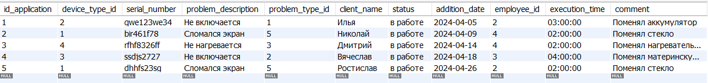

Запрос на количество заявок



Результат



Запрос на количество заявок по типам неисправностей



Результат

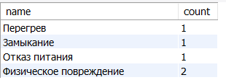

Запрос на добавление данных в таблицу



Результат

